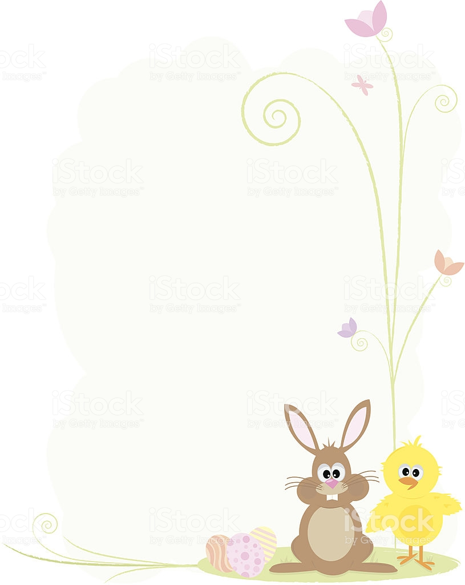
Муниципальное дошкольное образовательное учреждение
«Детский сад №375 Краснооктябрьского района Волгоград»

Мастер - класс
«Пасхальное яйцо» -
способы окрашивания пасхальных яиц двумя натуральными красителями
Развивает у детей старшего дошкольного возраста фантазию, творчество, способствует развитию гармоничных отношений между участниками процесса.

Подготовила: социальный педагог
Ковбанина О.В.

Волгоград
2020г

План - конспект проведения мастер - класса
Тема: «Пасхальное яйцо» - способы окрашивания пасхальных яиц двумя натуральными красителями

Цель: Совершенствование теоретических знаний и практических умений педагогов ДОУ по вопросам духовно – нравственному, художественно - эстетическому, воспитанию дошкольников

Задачи: 1. Расширить знания о традициях празднования Светлому Воскресенью Пасхи в России и других странах.
2. Познакомить с окрашиванием пасхальных яиц используя только два натуральных красителя и возможностью использования этих способов в работе с детьми.

Ход мастер – класса
Вводная часть
У традиции красить яйца на Пасху существует своя легенда, согласно которой во времена существования Римской империи, люди могли посетить императора с прошением, только принеся ему что-либо в дар. Богачи несли в подарок правителю золото, а те, у кого золота не было, приносили то, что было в домашнем хозяйстве. И вот когда Мария Магдалина решила принести императору Тиберию весть о воскресении Христа, оказалось, что у нее нет ничего кроме белого куриного яйца. Протянув свой подарок, она сказала «Христос воскрес!», но император рассмеялся и ответил, что поверит в эту новость, только если это белое яйцо сменит свой цвет на красный. В тот же момент свершилось чудо, и яйцо стало ярко красным. Тогда удивленный донельзя император произнес «Воистину воскрес!». Отсюда и пошел обычай красить яйца и здороваться на Пасху этими словосочетаниями. И именно поэтому в старину красили яйца в красный цвет, как указано в легенде.
Практическая часть
Сегодня существует много различных способов декорирования яиц к празднику.
Яйца, окрашенные в один цвет, когда-то именовались крашенками. Это самый простой способ окрашивания пасхальных яиц.
И сегодня я хочу вас познакомить, как используя лишь два ингредиента натуральных красителей, получить несколько разных оттенков окрашенных яиц

1 способ окрашивания яиц:
Окрашиваем яйца с помощью пряности куркума
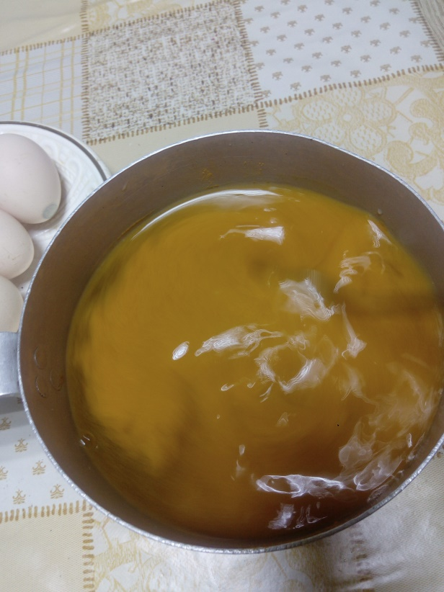
Нам понадобятся: яйца белые сырые и уже сваренные вкрутую, отвар из куркумы (на 1 литр воды 20 грамм куркумы)
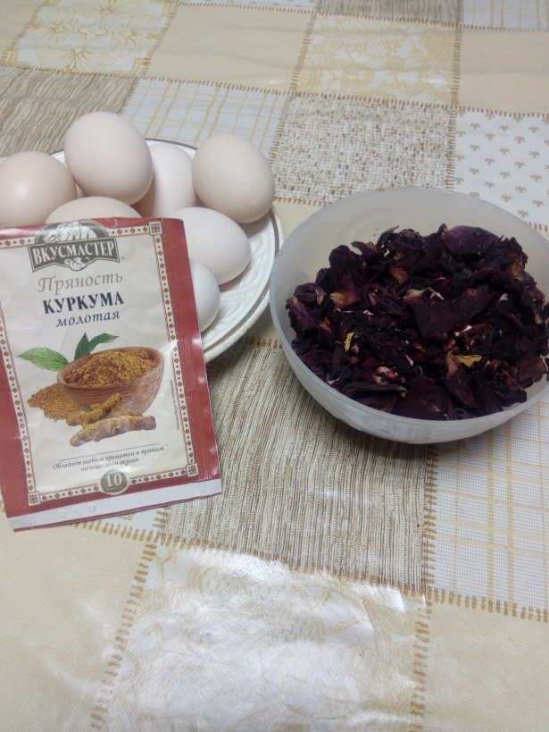

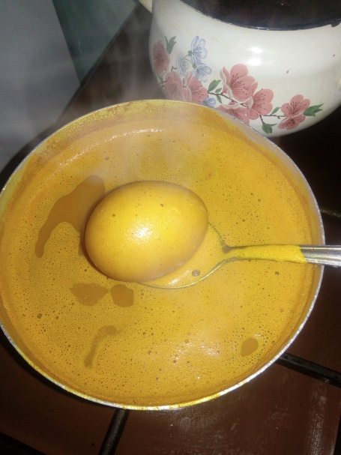
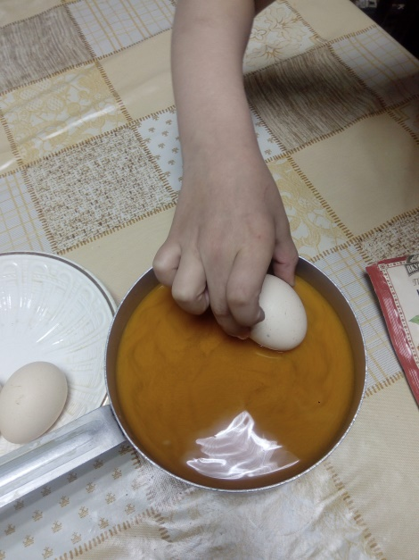
Что делаем: разводим пряность в воде добавляем 2 чайных ложки соли, чтобы яйца при варке не лопались, опускаем в разведенный раствор сырые белые яйца и ставим на огонь вариться, после закипания яйца варить еще 10 минут

Получается очень красивый и насыщенный оранжевый цвет. Цвет получается насыщенный темный оранжевый или насыщенный светлый оранжевый в зависимости от того сколько развести пряности (я добавила 40 грамм вместо 20 и у меня получились темно оранжево цвета яйца) .
Если в горячий отвар из куркумы опустить уже сваренное в крутую белое яйцо, то получается красивый желтый цвет. Что мы с вами и сделаем, опускаем в раствор сваренное яйцо и получаем красивый желтый цвет.
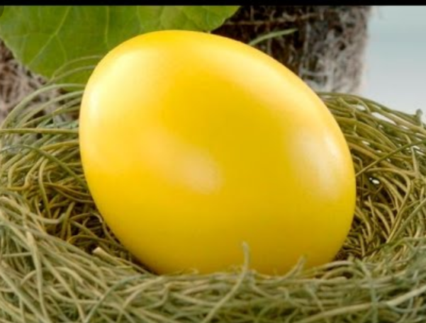
2 способ окрашивания яиц:
Окрашиваем яйца с помощью лепестков роз (нужны только красные), также можно использовать чайный напиток каркаде
Нам понадобиться: яйца сырые белые, лепистки роз или чайный напиток каркаде, 1 литр воды

Что делаем: заливаем лепестки роз водой и опускаем яйца, ставим вариться на огонь. После закипания яйца варить еще 10 минут.
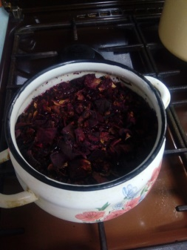
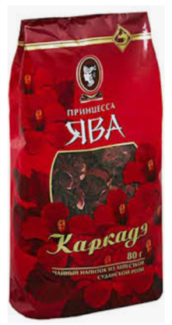
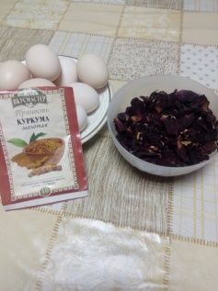
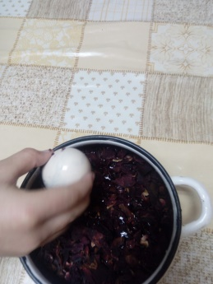
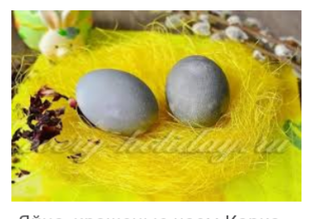
Когда яйца сварились, вытаскиваем и оставляем остывать, по мере остывания яйца меняют цвет и становятся фиолетовыми. Если сразу после варки яйца опустить в холодную воду они станут серого цвета
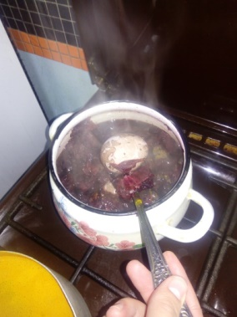

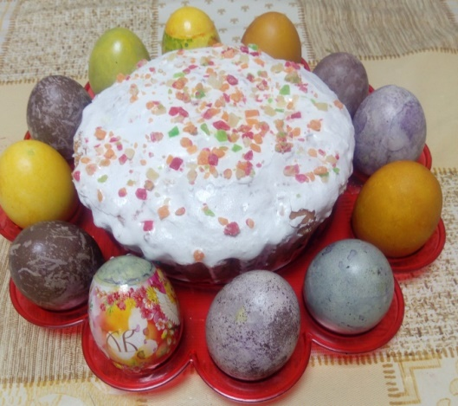
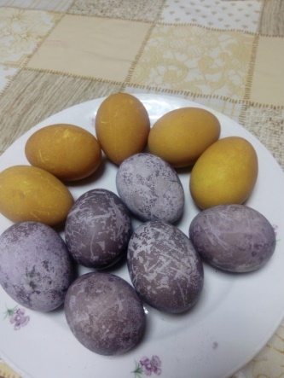

Заключение
Развитие познавательных способностей и познавательного интереса дошкольников - один из важнейших вопросов воспитания и развития ребенка. От того насколько будут развиты у ребенка познавательный интерес и познавательные способности, зависит успех его в обучении и успех его развития в целом.
Поэтому привлекая детей к такому увлекательному процессу, как подготовка к встречи Великого праздника Светлой Пасхи, мы развиваем у ребенка творческие и познавательные способности, прививаем любовь к традициям нашего народа
Использование данного вида деятельности в работе с детьми позволяет решить ряд педагогических задач: Воспитание эстетической культуры у детей, приобщение к миру искусства.
- Развитие духовно - нравственного воспитания.
- Развитие детского творчества.
- Развивает мелкую моторику рук
- Развивает речь ребенка
Художественный труд - одно из средств эстетического воспитания. Народное искусство, национальное по содержанию, способно активно воздействовать на духовное развитие человека, на формирование патриотических чувств. Но для того чтобы успешно проводить такую работу, педагог должен сам знать и понимать народное искусство, владеть умениями и навыками.

Спасибо за внимание!

